ĐỀ CƯƠNG ÔN TẬP HỌC KỲ I
MÔN: TIN HỌC 6
HỆ THỐNG KIẾN THỨC TRỌNG TÂM HKI- TIN HỌC 6
PHẦN TRẮC NGHIỆM
Câu 1: Công cụ nào sau đây không phải là vật mang tin?
A. Cuộn phim
B. Thẻ nhớ
C. Xô, chậu
Câu 2: Phát biểu nào sau đây là đúng?
A. Thông tin là kết quả của việc xử lí dữ liệu để nó trở nên có ý nghĩa
B. Mọi thông tin muốn có được, con người phải tốn rất nhiều tiền
C. Không có sự phân biệt giữa thông tin và dữ liệu
Câu 3: Phát biểu nào sau đây là sai?
A. Thông tin đem lại cho con người sự hiểu biết
B. Thông tin có thể làm thay đổi hành động của một con người
C. Thông tin có giá trị, dữ liệu không có giá trị
Câu 4: Phát biểu nào sau đây đúng về lợi ích của thông tin?
A. Đem lại hiểu biết và giúp con người có những lựa chọn tốt
B. Đem lại hiểu biết cho con người, không phụ thuộc vào dữ liệu
C. Thông tin không có giá trị, dữ liệu mới có giá trị
Câu 5: Thao tác ghi nhớ và cất giữ tài liệu của con người được xếp vào hoạt động nào trong quá trình xử lí thông tin?
A. Thu nhận
B. Lưu trữ
C. Truyền
Câu 6: Các thao tác lập luận, phân tích, phán đoán, tưởng tưởng của con người được xếp vào hoạt động nào trong quá trình xử lí thông tin?
A. Thu nhận
B. Lưu trữ
C. Xử lí
Câu 7: Trước khi sang đường, em cần xử lí những thông tin gì?
A. Nghĩ về bài toán chưa giải ra trên lớp
B. Quan sát phương tiện và tín hiệu đèn giao thông
C. Quan sát tín hiệu đèn giao thông
Câu 8: Bàn phím, chuột, webcam là những ví dụ về loại thiết bị nào của máy tính?
A. Thiết bị ra
B. Thiết bị vào
C. Thiết bị lưu trữ
Câu 9: Thiết bị nào sau đây của máy tính được ví như bộ não của con người?
A. Màn hình
B. CPU
C. Bàn phím
Câu 10: Dữ liệu trong máy tính được lưu trữ dưới dạng:
A. Dãy bit
B. Số thập phân
C. Các kí tự
Câu 11: Một bit được biểu diễn bằng:
A. Một chữ cái
B. Chữ số bất kì
C. Kí hiệu 0 hoặc 1
Câu 12: Trong các dãy số sau, dãy nào được gọi là dãy bit?
A. 0211001A
B. 10001011
C. 12345678
Câu 13: Quan sát hình sau, cho biết dung lượng nhớ tối đa của thiết bị là bao nhiêu?
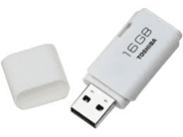
A. 16 MB
B. 16 KB
C. 16 GB
Câu 14: Trong các đơn vị đo dung lượng nhớ sau, đơn vị nào là lớn nhất?
A. Kilobyte
B. Gigabyte
C. Megabyte
Câu 15: Một thẻ nhớ 4 GB lưu trữ được tối đa khoảng bao nhiêu ảnh 512 KB?
A. 8 tỉ ảnh
B. 8 triệu ảnh
C. 8 nghìn ảnh
Câu 16: Một ổ cứng di động 2 TB có dung lượng nhớ tương đương bao nhiêu?
A. 2048 KB
B. 2048 MB
C. 2048 GB
Câu 17: Phát biểu nào sau đây là đúng về mạng máy tính?
A. Mạng máy tính là các máy tính được để gần nhau
B. Mạng máy tính gồm các máy tính, dây mạng, vỉ mạng
C. Mạng máy tính gồm các máy tính, thiết bị mạng đảm bảo việc kết nối, phần mềm cho phép thực hiện giao tiếp
Câu 18: Mạng không dây được kết nối bằng:
A. Cáp xoắn
B. Cáp quang
C. Sóng điện từ, bức xạ hồng ngoại
Câu 19: Trong các phát biểu sau, phát biểu nào không phải là lợi ích của việc sử dụng mạng máy tính?
A. Giảm chi phí khi dùng chung phần cứng
B. Người sử dụng có quyền kiểm soát độc quyền đối với dữ liệu và ứng dụng của riêng họ.
C. Giảm chi phi khi dùng chung phần mềm
Câu 20: Phát biểu nào sau đây không chính xác?
A. Mạng không dây thuận tiện cho những người di chuyển nhiều
B. Mạng không dây dễ dàng lắp đặt hơn vì không cần khoan đục và lắp đặt đường dây
C. Mạng không dây nhanh và ổn định hơn mạng có dây
Câu 21: Phát biểu nào không đúng khi nói về internet?
A. Một mạng kết nối các máy tính được tổ chức và giám sát bởi một cơ quan quản lí
B. Một mạng lưới rộng lớn kết nối hàng triệu máy tính trên khắp thế giới
C. Một mạng công cộng không thuộc sở hữu hay do bất kì một tổ chức hoặc cá nhân nào điều hành
Câu 22: Để kết nối với internet, máy tính phải được cài đặt và cung cấp dịch vụ bởi:
A. Người quản trị facebook
B. Người quản trị mạng máy tính
C. Nhà cung cấp dịch vụ internet
Câu 23: Phát biểu nào sau đây không phải là đặc điểm của internet?
A. Phạm vi hoạt động trên toàn cầu
B. Thông tin chính xác tuyệt đối
C. Có nhiều dịch vụ đa dạng và phong phú
Câu 24: Phát biểu nào sau đây không phải là lợi ích của internet?
A. Tiết kiệm thời gian, cung cấp nhiều tư liệu làm bài tập
B. Giúp nâng cao kiến thức, giao lưu, kết bạn
C. Giúp giải trí bằng cách xem mạng xã hội và chơi điện tử cả ngày
Câu 25: World Wide Web là gì?
A. Một trò chơi máy tính
B. Một tên khác của internet
C. Một hệ thống các website trên internet
Câu 26: Trong trang web, liên kết (hay siêu liên kết) là gì?
A. Là địa chỉ thư điện tử
B. Là địa chỉ một trang web
C. Là một thành phần trong trang web trỏ đến vị trí khác trên cùng trang web đó hay trỏ đến một trang web khác
Câu 27: Mỗi website bắt buộc phải có:
A. Một địa chỉ truy cập
B. Địa chỉ thư điện tử
C. Địa chỉ trụ sở, cơ quan
Câu 28: Trong các tên sau, tên nào không phải là tên của trình duyệt web?
A. Internet Explorer
B. Google Chrome
C. Windown Explorer
Câu 29: Địa chỉ trang web nào sau đây là hợp lệ?
A. http://thcs-nguyendu-baria.edu.vn
B. http//thcs-nguyendu-baria.edu.vn
C. http:\\thcs-nguyendu-baria.edu.vn
Câu 30: Địa chỉ trang web nào sau đây là không hợp lệ?
A. http://thcs-nguyendu-baria.edu.vn
B. http://baria-brvt.edu.vn
C. http\\bariavungtau.edu.vn
Câu 31: Máy tìm kiếm là:
A. Một chương trình diệt virus
B. Một chương trình sắp xếp dữ liệu trên máy tính
C. Một website đặc biệt hỗ trợ người dùng tìm kiếm thông tin trên internet
Câu 32: Cách nhanh nhất để tìm một địa chỉ website khi em không nhớ địa chỉ là:
A. Hỏi người thân, ghi ra giấy sau đó nhập vào thanh địa chỉ
B. Mở bất kì một trang web và di chuyển theo các liên kết của trang web có liên quan
C. Sử dụng máy tìm kiếm để tìm kiếm với từ khoá
Câu 33: Tên nào sau đây là tên của máy tìm kiếm?
A. Google
B. Word
C. Excel
Câu 34: Để tìm kiếm thông tin về virus Corona, em sử dụng từ khoá nào sau đây để thu hẹp phạm vi tìm kiếm?
A. Corona
B. “Virus”
C. “Virus Corona”
Câu 35: Địa chỉ thư điện tử bắt buộc phải có kí hiệu nào?
A. &
B. #
C. @
Câu 36: Địa chỉ nào sau đây là thư điện tử?
A. WWW.nxbgd.vn
B. Hoanghon@mautim@gmail.com
C. Lop_6a@gmail.com
Câu 37: Khi đăng kí thành công một tài khoản thư điện tử, em cần nhớ gì để có thể đăng nhập vào lần sau?
A. Địa chỉ thư của những người bạn
B. Ngày tháng năm sinh
C. Tên đăng nhập và mật khẩu
Câu 38: Em cần biết thông tin gì khi muốn gởi thư điện tử cho bạn?
A. Địa chỉ nhà của bạn
B. Loại máy tính bạn dùng để nhận thư
C. Địa chỉ thư điện tử của bạn
Câu 39: Cho hình ảnh sau:
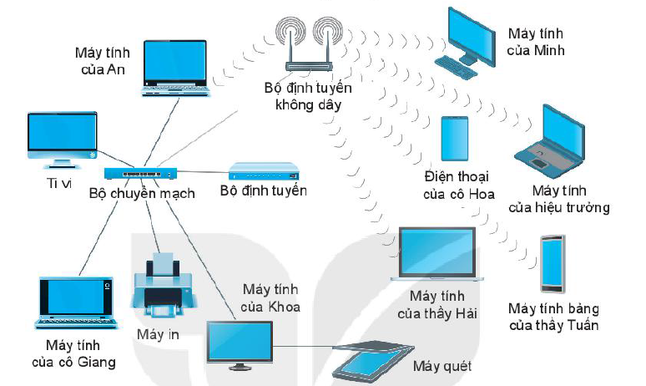
Các thiết bị đầu cuối trong ảnh là:
A. Bộ định tuyến không dây, bộ chuyển mạch
B. Các loại máy tính, ti vi, điện thoại, máy tính bảng
C. Máy in, máy quét
Câu 40: Cho hình ảnh mô hình một mạng máy tính như sau, tại vị trí A của dây dẫn bị chuột cắn đứt:
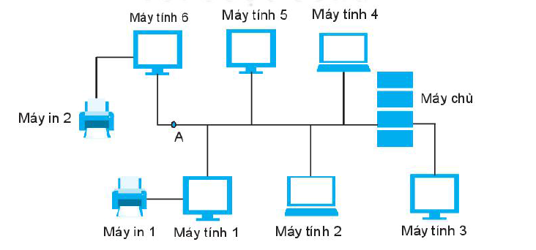
Máy tính bị ngắt kết nối với mạng là:
A. Máy tính 2
B. Máy tính 6
C. Máy tính 4
D. Máy tính 3

